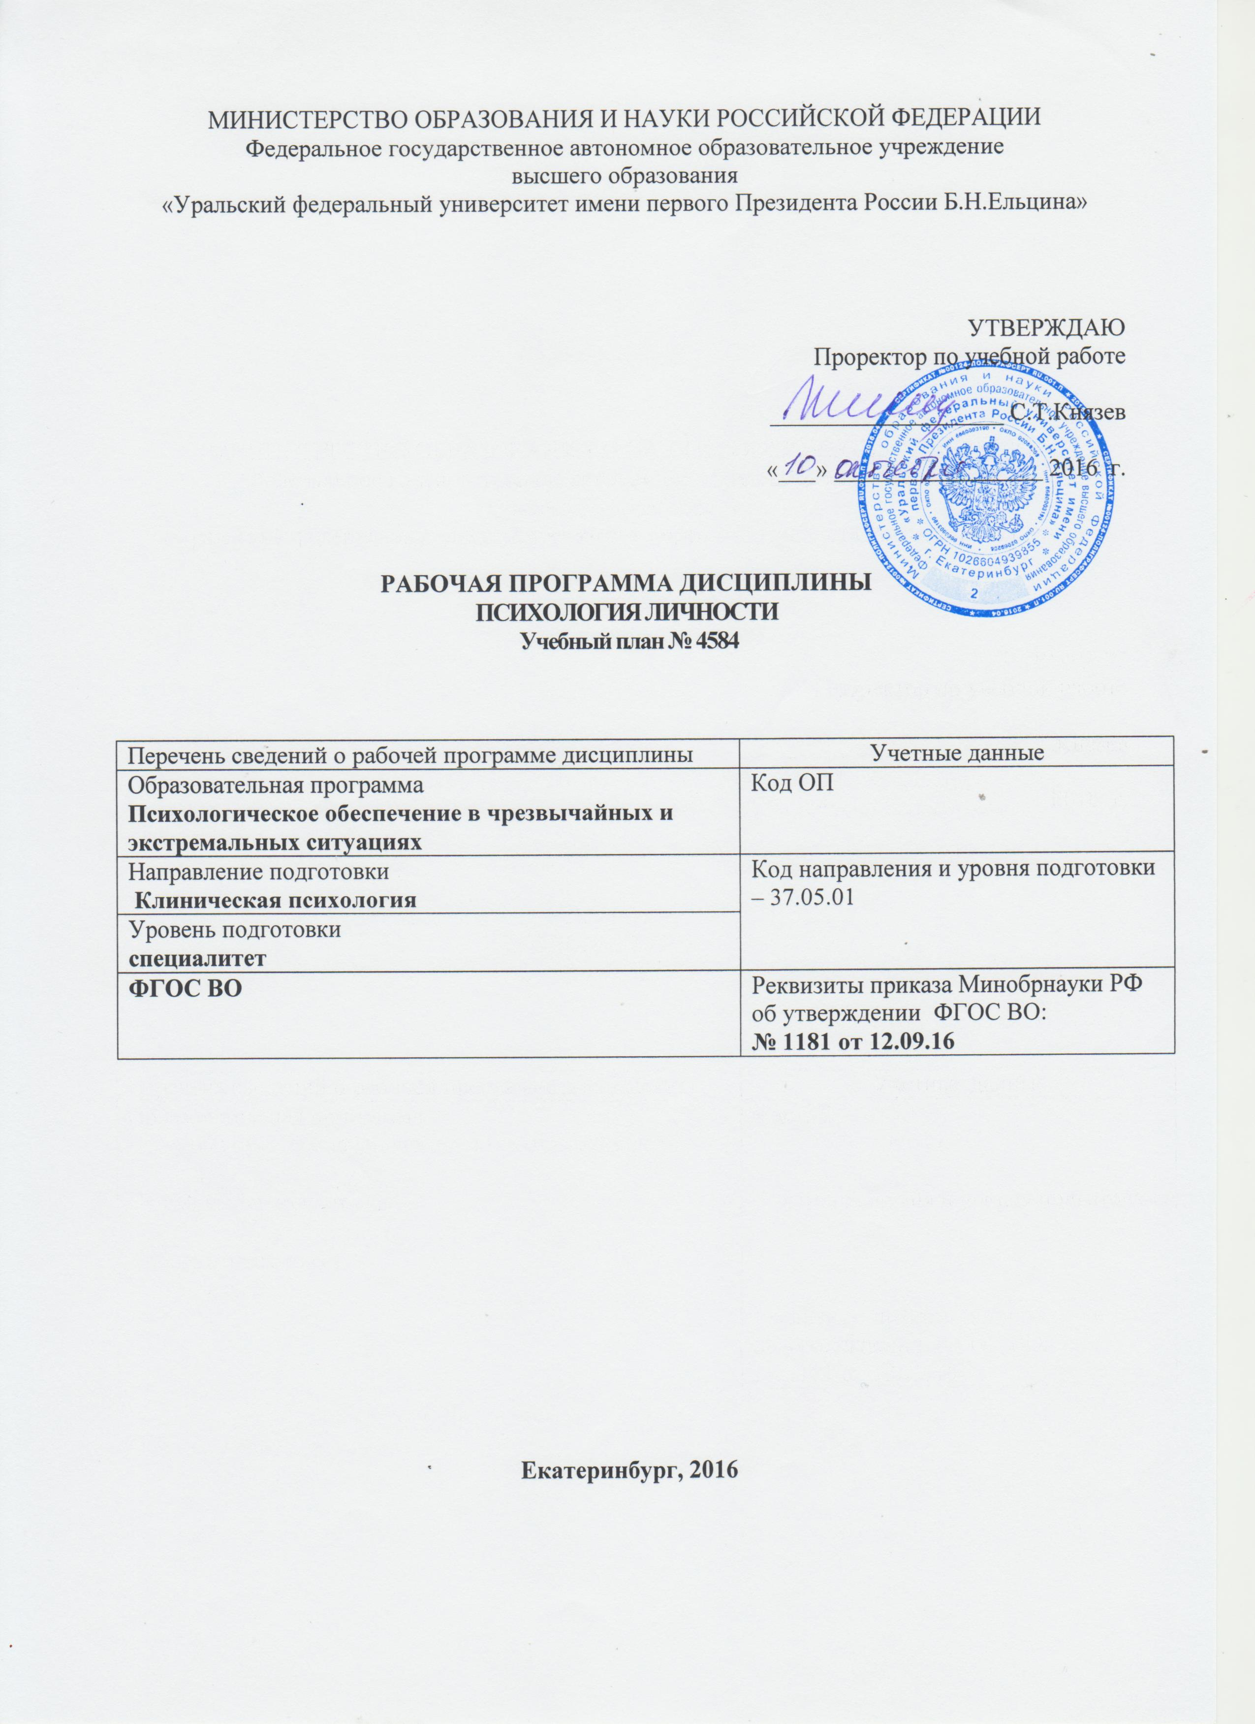
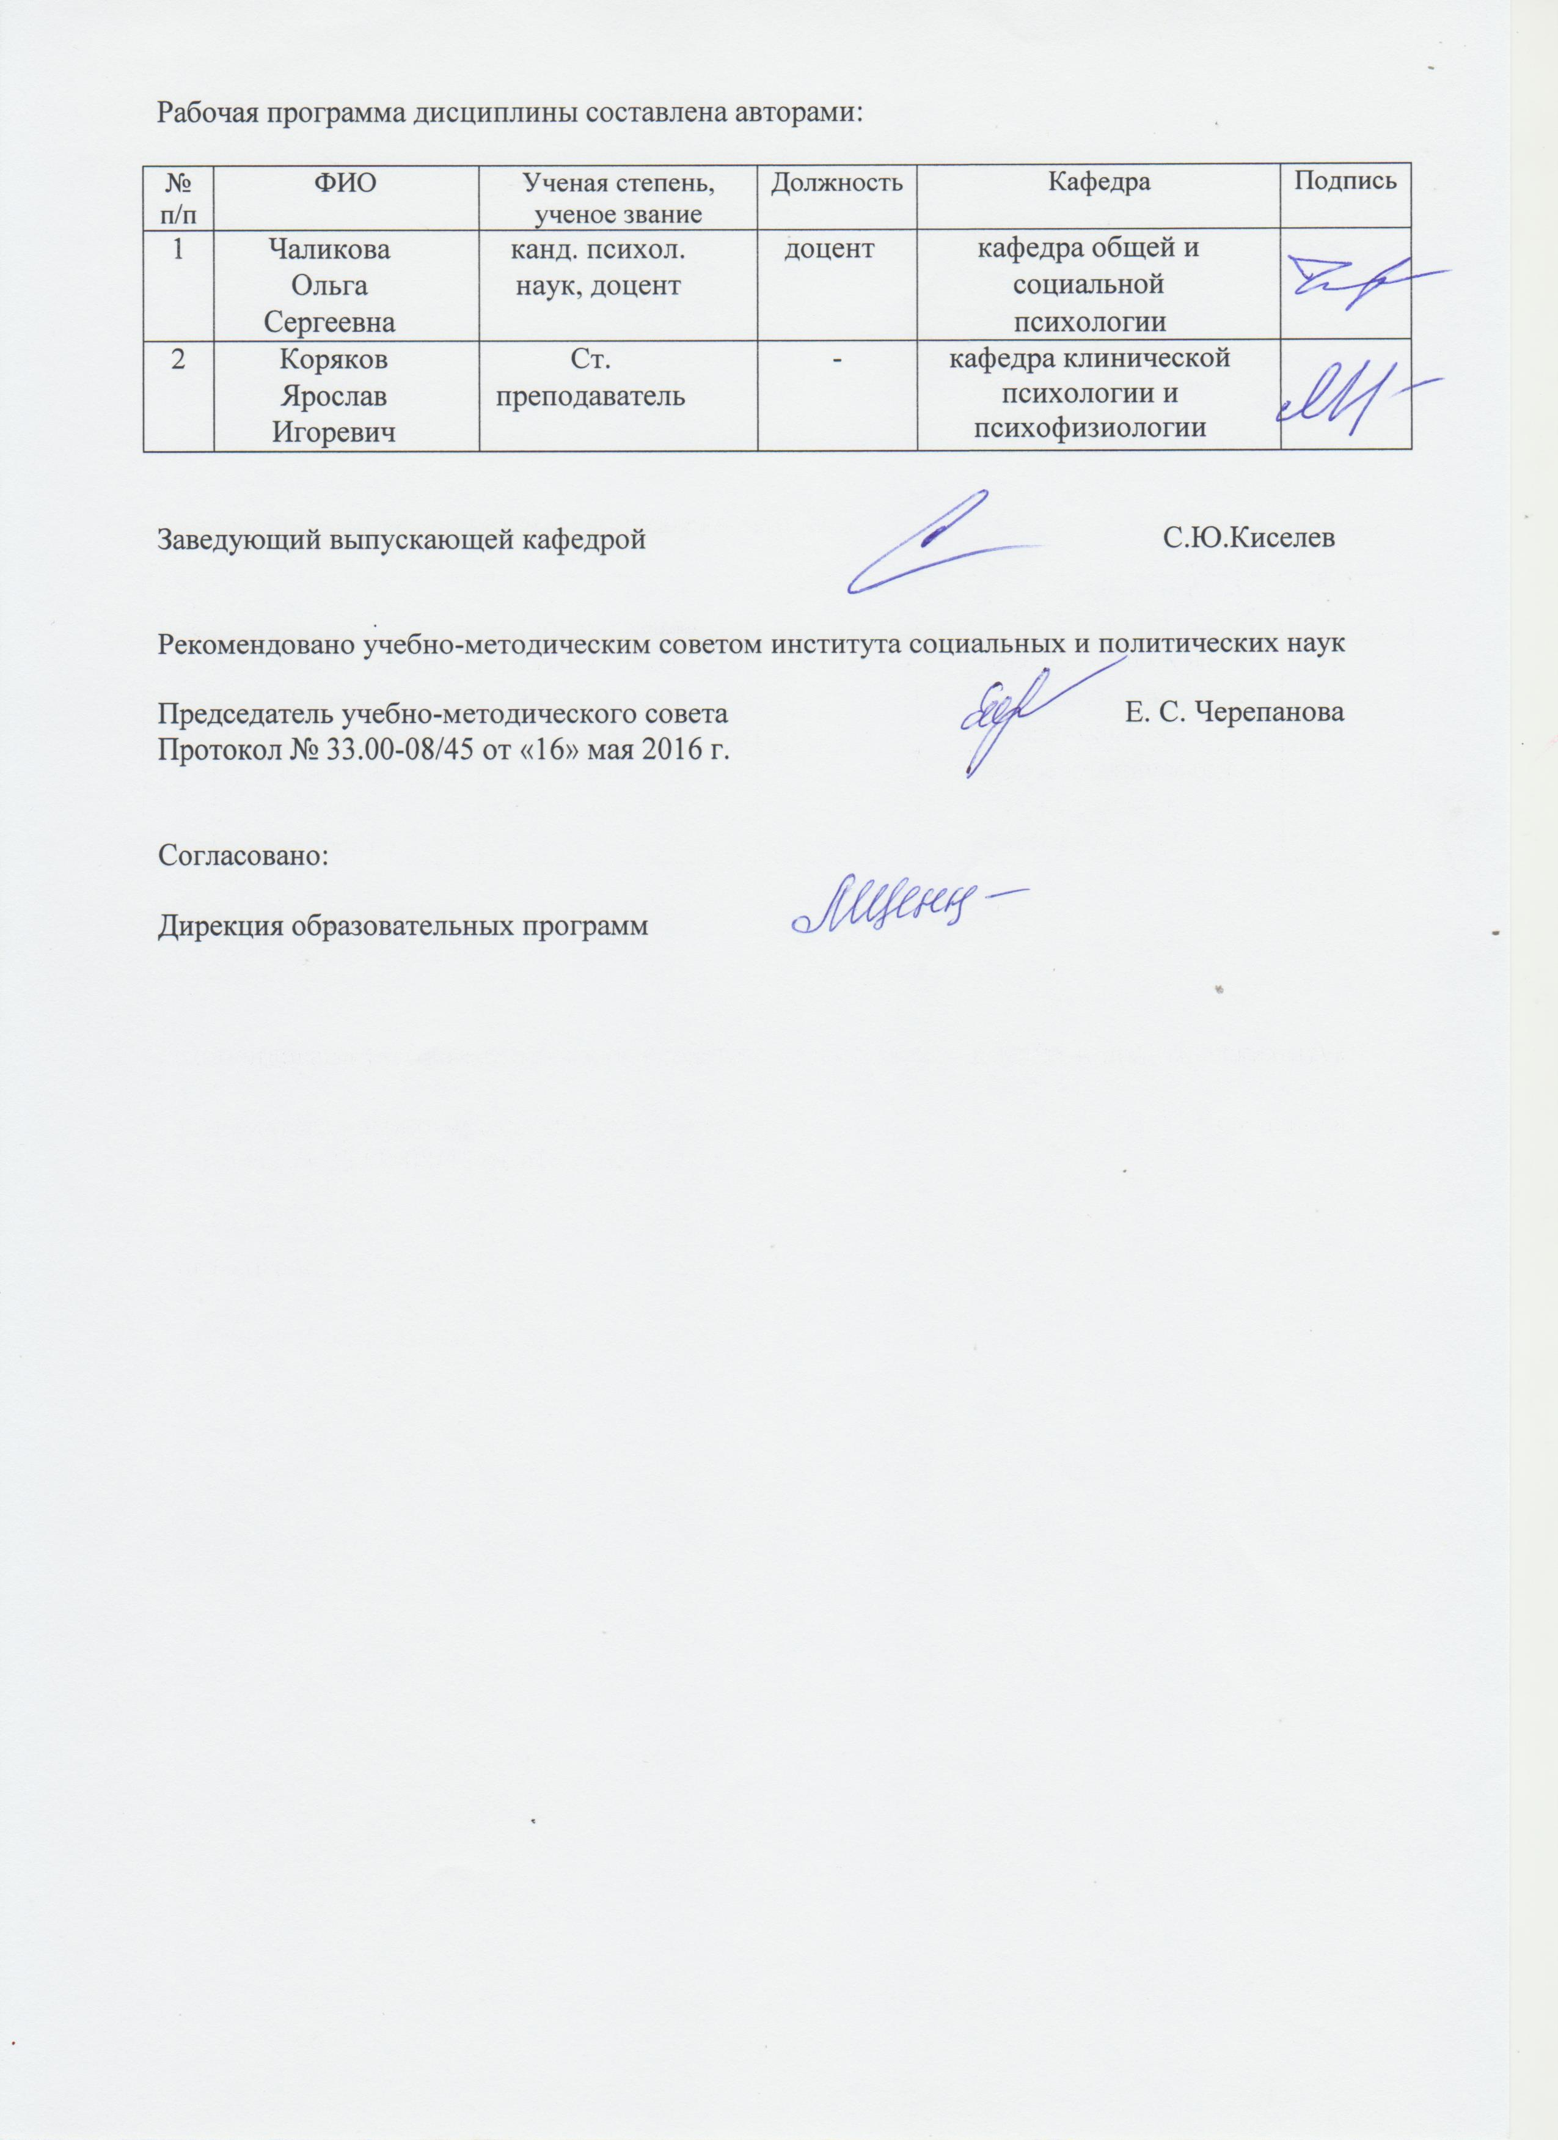
1. ОБЩАЯ ХАРАКТЕРИСТИКА ДИСЦИПЛИНЫ

ПСИХОЛОГИЯЛИЧНОСТИ

        - Аннотация содержания дисциплины
Цель дисциплины состоит в том, чтобы ознакомить студентов с основными понятиями, теориями и проблемами психологии личности, прослеживая связи между методологическим, теоретическим и эмпирическим уровнями научного знания. Дисциплина входит в модуль фундаментальные основы психологии. В задачи дисциплины входят: обсудить основные методологические принципы, на которых строятся исследования в области психологии личности; провести анализ классических и современных теорий личности; научно доказать существование исторической преемственности в постановке и решении основных вопросов психологии личности, подчеркнув специфику их разработки на современном уровне научного знания; обсудить актуальные вопросы психологии личности: мотивация, воля, саморегуляция, личностный выбор, свобода и ответственность, совладающее поведение.

Язык реализации программы – русский

        - Планируемые результаты обучения по дисциплине
Результатом обучения в рамках дисциплины является формирование у студента следующих компетенций:
ОК-6 - готовностью действовать в нестандартных ситуациях, нести социальную и этическую ответственность за принятые решения
ОК-7 - готовностью к саморазвитию, самореализации, использованию творческого потенциала
ПСК-1.7 – способностью и готовностью к применению методов клинико-психологической оценки психопатологических симптомов, защитных механизмов и копинговых стратегий личности с целью выбора конкретных программ психологического воздействия;
ПСК-1.8 – способность и готовностью к использованию методов психологического консультирования в работе с индивидами, группами, учреждениями, с представителями социальных и религиозных субкультур;
ПСК-1.2 – способность и готовностью к овладению фундаментальными теоретико-методологическими концепциями развития личности, психопатологии и психологического консультирования;
ПСК-1.3 – способность и готовность к овладению общими и специфическими целями и методами основных направлений классических и современных теорий психологического консультирования;
ПСК-1.4 – способность и готовность к применению знаний о психологических закономерностях и механизмах психологического воздействия, общих и специальных факторах эффективности психотерапевтического процесса.

В результате освоения дисциплины студент должен:
Знать: психологические феномены, категории, методы изучения и описания закономерностей функционирования и развития психики с позиций, существующих в отечественной и зарубежной науке; подходы типологии личности; принципы поиска, анализа, систематизации информации из разных источников.
Уметь: прогнозировать изменения и динамику уровня развития и функционирования различных составляющих психики в норме и при психических отклонениях; искать и анализировать, систематизировать информацию из разных источников; анализировать психологические теории личности; логически верно, аргументировано и ясно строить устную и письменную речь.
Владеть (демонстрировать навыки и опыт деятельности): основными приемами диагностики, профилактики, экспертизы, коррекции психологических свойств и состояний, характеристик психических процессов, различных видов деятельности индивидов и групп; критериями выбора психодиагностических и психокоррекционных методик; опытом планирования деятельности.

Объем дисциплины:

№ п/ п | Виды учебной работы | Объем дисциплины | Распределение объема дисциплины по семестрам (час.)
 |  | Всего часов | IV
1. | Аудиторные занятия | 51 | 51
2. | Лекции | 17 | 17
3. | Практические занятия | 34 | 34
4. | Лабораторные работы | - | -
5. | Самостоятельная работа студентов, включая все виды текущей аттестации | 17 | 17
6. | Промежуточная аттестация | 4 | 4 (зачет)
7. | Общий объем по учебному плану, час. | 72 | 72
8. | Общий объем по учебному плану,  з.е. | 2 | 2

1.5.Место дисциплины в структуре образовательной программы

1. Пререквизиты | История, Философия, Социология, Логика, Общая психология, Общепсихологический практикум, Психология развития и возрастная психология
2. Кореквизиты | Психодиагностика, Дифференциальная психология, Психосоматика
3. Постреквизиты | Социальная психология, Расстройства личности, Теория личности в клинической психологии

2. СОДЕРЖАНИЕ ДИСЦИПЛИНЫ

Код  раздела, темы | Раздел, тема дисциплины | Содержание
Р1. | Введение в психологию личности | Человек в зеркале природы, истории и индивидуальной жизни. Движущие силы и условия развития личности. Индивид, личность и субъект деятельности. Индивидные свойства человека и их роль в развитии личности. Личность в социогенезе. Социально-исторический образ жизни — источник развития личности. Персоногенез личности.  Индивидуальность личности и ее жизненный путь.
Р2. | Отечественные теории личности | Личность в контексте культурно-исторического, деятельностного и субъектно-деятельностного подходов. История развития представлений о личности в отечественной психологи. Методологические принципы исследования личности. Теории С.Л.Рубинштейна, А.Н.Леонтьева, Б.Г.Ананьева. Личностный смысл и смысловая регуляция деятельности личности. Роль мотивации и  эмоций в смыслообразовании. Волевая регуляция деятельности и ее смысловая природа.
Р3. | Зарубежные теории личности | Общее представление о структуре личности в зарубежной психологии. Типологические подходы к личности. Ограничения типологического подхода.  Психодинамические модели структуры личности (З.Фрейд, А.Адлер, К.Хорни, К.Г.Юнг).  Понятие черт личности как устойчивых тенденций поведения. Факторные подходы к изучению и систематизации личностных черт. Проблема устойчивости личности и дилемма личностно- ситуативной обусловленности поведения.  Личность с точки зрения теорий научения.  Личность в гуманистической психологии. Диспозициональный подход к изучению личности.  Социально-когнитивное и когнитивное направление в психологии личности.  Личность в экзистенциальной психологии. Перспективы развития психологии личности.

- РАСПРЕДЕЛЕНИЕ УЧЕБНОГОВРЕМЕНИ
  - Распределение аудиторной нагрузки и мероприятий самостоятельной работы по разделам дисциплины

Объем дисциплины (зач.ед.): 2
Раздел дисциплины |  |  | Аудиторны е занятия  (час.) |  |  |  | Самостоятельная работа: виды, количество и объемы мероприятий
Код раздела, темы | Наименование раздела, темы | Всего по разделу, теме (час.) | Всего аудиторной работы (час.) | Лекции | Практические занятия | Лабораторные работы | Всего самостоятельной работы студентов (час.) | Подготовка к аудиторным занятиям (час.) |  |  |  |  | Выполнение самостоятельных внеаудиторных работ (колич.) |  |  |  |  |  |  |  |  |  |  | Подготовка к контрольным мероприятиям текущей аттестации (колич.) |  |  | Подготов ка к  промежут очной аттестац ии по дисциплине (час.) |  | Подгот овка в рамках дисцип лины к промеж уточной аттеста ции по  модулю (час.)
 |  |  |  |  |  |  |  | Всего (час.) | Лекция | Практ., семинар. занятие | Лабораторное занятие | Н/и семинар, семинар-конфер., коллоквиум (магистратура) | Всего (час.) | Домашняя работа* | Графическая работа* | Реферат, эссе, творч. работа* | Проектная работа* | Расчетная работа, разработка программного продукта* | Расчетно-графическая работа* | Домашняя работа на иностр. языке* | Перевод инояз. литературы* | Курсовая работа* | Курсовой проект* | Всего (час.) | Контрольная работа* | Коллоквиум* | Зачет | Экзамен | Интегрированный экзамен по модулю | Проект по модулю
Р1 | Введение в психологию личности | 10 | 8 | 4 | 4 |  | 2 | 2 | 1 | 1 |  |  | 0 | 0 |  |  |  |  |  |  |  |  |  | 0 | 0
Р2 | Отечественные теории личности | 29,5 | 22 | 7 | 15 |  | 7,5 | 4,5 | 1,5 | 3 |  |  | 3 | 1 |  |  |  |  |  |  |  |  |  | 0 | 0
Р3 | Зарубежные теории личности | 28,5 | 21 | 6 | 15 |  | 7,5 | 4,5 | 1,5 | 3 |  |  | 3 | 1 |  |  |  |  |  |  |  |  |  | 0 | 0
 | Всего (час), без учета  промежуточной аттестации: | 68 | 51 | 17 | 34 | - | 17 | 11 | 4 | 7 | - | - | 6 | 6 | 0 | 0 | 0 | 0 | 0 | 0 | 0 | 0 | 0 | 0 | 0
 | Всего по дисциплине (час.): | 72 | 51 |  |  |  | 21 | В т.ч. промежуточная аттестация: |  |  |  |  |  |  |  |  |  |  |  |  |  |  |  |  |  |  | 4 | 0 | 0 | 0
*Суммарный объем в часах на мероприятие
указывается в строке «Всего (час.) без учета промежуточной аттестации

ОРГАНИЗАЦИЯ ПРАКТИЧЕСКИХ ЗАНЯТИЙ, САМОСТОЯТЕЛЬНОЙ РАБОТЫ ПОДИСЦИПЛИНЕ
  - Лабораторные работы
Не предусмотрены

  - Практические занятия
Код раздела, темы | Номер занятия | Тема занятия | Время на проведение занятия (час.)
Р1 | 1 | Индивидные свойства личности. | 2
Р1 | 2 | Категория субъекта в психологии личности | 2
Р2 | 3 | История отечественной психологии личности | 2
Р2 | 4 | Деятельностный подход. | 2
Р2 | 5 | Учение Б.Г.Ананьева о личности | 4
Р2 | 6 | Современные исследования отечественной  психологии личности | 4
Р3 | 7 | Психодинамическое направление в психологии  личности. | 2
Р3 | 8 | Бихевиоральное направление в психологии  личности. | 4
Р3 | 9 | Личность в гуманистической психологии. | 4
Р3 | 10 | Социально-когнитивное и когнитивное  направление в психологии личности. | 2
Р3 | 11 | Личность в экзистенциальной психологии. | 4
Р3 | 12 | Перспективы развития психологии личности. | 2
 |  | Всего: | 34

.Примерная тематика самостоятельной работы
    - Примерный перечень тем домашних работ:
Домашняя работа № 1:
Конспект первоисточников по теме: Психодинамические теории
Домашняя работа № 2:
Конспект первоисточника по теме: Теории личностных черт

Примерный перечень тем графических работ:
Не предусмотрено
    - Примерный перечень тем рефератов (эссе, творческих работ):
Не предусмотрено
    - Примерная тематика индивидуальных или групповых проектов:
Не предусмотрено
    - Примерный перечень тем расчетных работ (программных продуктов):
Не предусмотрено
    - Примерный перечень тем расчетно-графических работ:
Не предусмотрено
    - Примерный перечень тем курсовых проектов (курсовых работ): Не предусмотрено
    - Примерная тематика контрольных работ:
Не предусмотрено
    - Примерная тематика коллоквиумов:
Не предусмотрено

- СООТНОШЕНИЕ РАЗДЕЛОВ, ТЕМ ДИСЦИПЛИНЫ И ПРИМЕНЯЕМЫХ ТЕХНОЛОГИЙОБУЧЕНИЯ

Код раздела, темы дисциплины | Активные методы обучения |  |  |  |  |  | Дистанционные образовательные технологии и  электронное обучение
 | Проектная работа | Кейс-анализ | Деловые игры | Проблемное обучение | Командная работа | Другие (указать, какие) | Сетевые учебные курсы | Виртуальные практикумы и тренажеры | Вебинары и видеоконференции | Асинхронные web- конференции и семинары | Совместная работа и разработка контента | Другие (указать, какие)
Р1 |  |  |  | * | *
Р2 |  |  |  | * | *
Р3 |  |  |  | * | *

- ПРОЦЕДУРЫ КОНТРОЛЯ И ОЦЕНИВАНИЯ РЕЗУЛЬТАТОВ ОБУЧЕНИЯ (ПРИЛОЖЕНИЕ 1)

- ПРОЦЕДУРЫ ОЦЕНИВАНИЯ РЕЗУЛЬТАТОВ ОБУЧЕНИЯ В РАМКАХ НЕЗАВИСИМОГО ТЕСТОВОГО КОНТРОЛЯ (ПРИЛОЖЕНИЕ 2)

- ФОНД ОЦЕНОЧНЫХ СРЕДСТВ ДЛЯ ПРОВЕДЕНИЯ ТЕКУЩЕЙ И ПРОМЕЖУТОЧНОЙ АТТЕСТАЦИИ ПО ДИСЦИПЛИНЕ (ПРИЛОЖЕНИЕ 3)

- УЧЕБНО-МЕТОДИЧЕСКОЕ И ИНФОРМАЦИОННОЕ ОБЕСПЕЧЕНИЕ ДИСЦИПЛИНЫ
9.1. Рекомендуемая литература
9.1.1.Основная литература
    - Багадирова С.К., Юрина А.А. Материалы к курсу «Психология личности»: учебное пособие: в 2-х ч., Ч.1. раздел Теории личности. М.: Директ-Медиа, 2014. – 164с.http://biblioclub.ru/index.php?page=book_red&id=232087
    - Багадирова С.К., Юрина А.А. Материалы к курсу «Психология личности»: учебное пособие: в 2-х ч., Ч.2. раздел Теории личности. М.: Директ-Медиа, 2014. – 172с.http://biblioclub.ru/index.php?page=book_red&id=232088&sr=1
    - Гуревич П.С. Психология личности : учебное пособие. – Юнити-Дана,2015. – 559с.http://biblioclub.ru/index.php?page=book_red&id=118128&sr=1
    - Общая психология : хрестоматия / Министерство образования и науки Российской Федерации, Федеральное государственное бюджетное образовательное учреждение высшего профессионального образования «Оренбургский государственный университет» ; сост. Л.В. Зубова, О.А. Щербинина. - Оренбург : ОГУ, 2015. - 102 с. - Библиогр. в кн.. - ISBN 978-5-7410-1195-9 ; То же [Электронный ресурс]. - URL: http://biblioclub.ru/index.php?page=book&id=439233
    - Психология личности: учебно-методический комплекс. Базаркина И.Н., Сенкевич Л.В., Донцов Д.А., М.: Человек, 2014. – 177 с.http://biblioclub.ru/index.php?page=book_red&id=461433&sr=1
    - Психология личности: сборник текстов. Гиппенрейтер Ю.Б., Пузырей А.А. Директ-Медиа, 2008. – 658с. http://biblioclub.ru/index.php?page=book_red&id=39221&sr=1

.Дополнительная литература

      - Бандура А. Теория социального научения. – М., Директ-Медиа, 2008 – 532 с
http://biblioclub.ru/index.php?page=book_red&id=39127&sr=1
      - Ермаков В.А. Гуманистическая психология личности: учебное пособие. М.: Евразийский открытый институт, 2011 – 126 с.
http://biblioclub.ru/index.php?page=book_view_red&book_id=93263
      - Маслоу, А.Х. Мотивация и личность / А.Х. Маслоу. - Москва : Директ-Медиа, 2008. - 947 с. - (Психология: Классические труды). - ISBN 978-5-9989-0366-3 ; То же [Электронный ресурс]. - URL: http://biblioclub.ru/index.php?page=book&id=39200
      - Психология личности. Сборник студенческих работ / ред. Г. Ушамирской. - Москва : Студенческая наука, 2012. - 1595 с. - (Вузовская наука в помощь студенту). - ISBN 978-5-906419-37-8 ; То же [Электронный ресурс]. - URL: http://biblioclub.ru/index.php?page=book&id=210216
      - Сериков, В.В. Развитие личности в образовательном процессе / В.В. Сериков. - Москва : Логос, 2012. - 448 с. - ISBN 978-5-98704-612-8 ; То же [Электронный ресурс]. - URL: http://biblioclub.ru/index.php?page=book&id=119468
      - Человек, субъект, личность в современной психологии: Материалы Международной конференции, посвященной 80-летию А.В. Брушлинского / Российская академия наук, Институт психологии ; отв. ред. А.Л. Журавлев, Е.А. Сергиенко. - Москва : Институт психологии РАН, 2013. - Том 1. - 584 с. - (Материалы конференции). - ISBN 978-5-9270-0266-5 ; То же [Электронный ресурс]. - URL: http://biblioclub.ru/index.php?page=book&id=271587
      - Человек, субъект, личность в современной психологии: Материалы Международной конференции, посвященной 80-летию А.В. Брушлинского / Российская академия наук, Институт психологии ; отв. ред. А.Л. Журавлев, Е.А. Сергиенко. - Москва : Институт психологии РАН, 2013. - Том 2. - 502 с. - (Материалы конференции). - ISBN 978-5-9270-0267-2 ; То же [Электронный ресурс]. - URL: http://biblioclub.ru/index.php?page=book&id=271588
      - Человек, субъект, личность в современной психологии: Материалы Международной конференции, посвященной 80-летию А.В. Брушлинского / Российская академия наук, Институт психологии ; отв. ред. А.Л. Журавлев, Е.А. Сергиенко. - Москва : Институт психологии РАН, 2013. - Том 3. - 600 с. - (Материалы конференции). - ISBN 978-5-9270-0268-9 ; То же [Электронный ресурс]. - URL: http://biblioclub.ru/index.php?page=book&id=271589
      - Фромм, Э.З. Бегство от свободы / Э.З. Фромм. - Москва : Директ-Медиа, 2008. - 442 с. - ISBN 9785998915840 ; То же [Электронный ресурс]. - URL: http://biblioclub.ru/index.php?page=book&id=39248
      - Юнг, К.Г. Психологические типы / К.Г. Юнг. - Москва : Директ-Медиа, 2008. - 1212 с. - ISBN 9785998915970 ; То же [Электронный ресурс]. - URL: http://biblioclub.ru/index.php?page=book&id=39266
      - Юнг, К.Г. Символическая жизнь / К.Г. Юнг ; пер. В.В. Зеленский. - Москва : Когито-Центр, 2010. - 336 с. - ISBN 978-5-89353-241-8 ; То же [Электронный ресурс]. - URL: http://biblioclub.ru/index.php?page=book&id=56525

.Методические разработки
Не используется

9.3 Програмное обеспечение

MicrosoftOffice, MicrosoftPowerPoint, InternetExplorer, WindowsMedia

9.4. Базы данных, информационно-справочные и поисковые системы
- Электронные информационные ресурсы Российской государственной библиотеки(www.rls.ru)
- Зональная библиотека УрФУ (http://lib.urfu.ru/)
- ЭБС Университетская библиотека онлайн ( https://biblioclub.ru/)
- ЭБС Лань (https://e.lanbook.com/)
- ЭБС Библиокомплектатор (http://www.bibliocomplectator.ru/available)
- Портал образовательных ресурсов УрФУ (http://study.urfu.ru/)
- Ресурсы Института научной информации по общественным наукам Российской академии наук (ИНИОН РАН) (http://elibrary.ru)
- Университетская информационная система Россия (http://www.cir.ru)
- Поисковые информационные системы Yandex, Google.

9.5.Электронные образовательные ресурсы
Не используется

МАТЕРИАЛЬНО-ТЕХНИЧЕСКОЕ ОБЕСПЕЧЕНИЕДИСЦИПЛИНЫ

Сведения об оснащенности дисциплины специализированным и лабораторным оборудованием
Проведение лекций должно быть обеспечено аудиторией в соответствии с охраной и безопасностью труда.
Проведение практических занятий требует наличия ноутбука с соответствующим программным обеспечением, проектора, наборов стимульногоматериала.
ПРИЛОЖЕНИЕ 1
к рабочей программе дисциплины

  - ПРОЦЕДУРЫ КОНТРОЛЯ И ОЦЕНИВАНИЯ РЕЗУЛЬТАТОВ ОБУЧЕНИЯ В РАМКАХ ТЕКУЩЕЙ И ПРОМЕЖУТОЧНОЙ АТТЕСТАЦИИ ПО ДИСЦИПЛИНЕ

  - Весовой коэффициент значимости дисциплины – 2
  - Процедуры текущей и промежуточной аттестации по дисциплине
1. .Лекции: коэффициент значимости совокупных результатов лекционных занятий –0,5
Текущая аттестация на лекциях | Сроки – семестр, учебная неделя | Максимальная оценка в баллах
Посещение лекций (8,5) | IV, 1-17 | 100
Весовой коэффициент значимости результатов текущей аттестации по лекциям – 0,4
Промежуточная аттестация по лекциям - зачет
Весовой коэффициент значимости результатов промежуточной аттестации по лекциям – 0,6
2. Практические занятия: коэффициент значимости совокупных результатов практических занятий – 0,5
Текущая аттестация на практических занятиях | Сроки – семестр, учебная неделя | Максимальная оценка в баллах
Посещение практических занятий (17) | IV, 1-17 | 50
Домашняя работа 1 | IV, 8 | 25
Домашняя работа 2 | IV, 13 | 25
Весовой коэффициент значимости результатов текущей аттестации по практическим занятиям– 1
Промежуточная аттестация по практическим занятиям не предусмотрена
Весовой коэффициент значимости результатов промежуточной аттестации по практическим занятиям– 0

  - Процедуры текущей и промежуточной аттестации курсовой работы – не предусмотрена
  - Коэффициент значимости семестровых результатов освоения дисциплины
Порядковый номер семестра по учебному плану, в котором осваивается дисциплина | Коэффициент значимости результатов освоения дисциплины в семестре
Семестр IV | 1

ПРИЛОЖЕНИЕ2
к рабочей программе дисциплины

  - ПРОЦЕДУРЫ ОЦЕНИВАНИЯ РЕЗУЛЬТАТОВ ОБУЧЕНИЯ В РАМКАХ НЕЗАВИСИМОГО ТЕСТОВОГОКОНТРОЛЯ
Дисциплина и ее аналоги, по которым возможно тестирование, отсутствуют на сайте ФЭПО http://fepo.i-exam.ru.
Дисциплина и ее аналоги, по которым возможно тестирование, отсутствуют на сайте Интернет-тренажеры http://training.i-exam.ru.
Дисциплина и ее аналоги, по которым возможно тестирование, отсутствуют на портале СМУДС УрФУ.
В связи с отсутствием Дисциплины и ее аналогов, по которым возможно тестирование, на сайтах ФЭПО, Интернет-тренажеры и портале СМУДС УрФУ, тестирование в рамках НТК не проводится.

ПРИЛОЖЕНИЕ 3
к рабочей программе дисциплины

  - ФОНД ОЦЕНОЧНЫХ СРЕДСТВ ДЛЯ ПРОВЕДЕНИЯ ТЕКУЩЕЙ И ПРОМЕЖУТОЧНОЙ АТТЕСТАЦИИ ПОДИСЦИПЛИНЕ

    - КРИТЕРИИ ОЦЕНИВАНИЯ РЕЗУЛЬТАТОВ КОНТРОЛЬНО-ОЦЕНОЧНЫХ МЕРОПРИЯТИЙ ТЕКУЩЕЙ И ПРОМЕЖУТОЧНОЙ АТТЕСТАЦИИ ПО ДИСЦИПЛИНЕ В РАМКАХ БРС
В рамках БРС применяются утвержденные на кафедре критерии оценивания достижений студентов по каждому контрольно-оценочному мероприятию. Система критериев оценивания, как и при проведении промежуточной аттестации по модулю, опирается на три уровня освоения компонентов компетенций: пороговый, повышенный, высокий.
Компоненты компетенций | Признаки уровня освоения компонентов компетенций
 | пороговый | повышенный | высокий
Знания | Студент демонстрирует знание-знакомство,  знание-копию: узнает объекты, явления и понятия, находит в них различия, проявляет  знание источников получения информации, может осуществлять самостоятельно репродуктивные действия над знаниями путем самостоятельного воспроизведения и  применения информации. | Студент демонстрирует аналитические знания: уверенно воспроизводит и понимает полученные знания, относит их к той или иной  классификационной группе, самостоятельно систематизирует их, устанавливает взаимосвязи между ними, продуктивно применяет в знакомых ситуациях. | Студент может самостоятельно извлекать новые знания из окружающего мира, творчески их  использовать для принятия решений в новых и нестандартных ситуациях.
Умения | Студент умеет корректно выполнять предписанные действия по инструкции, алгоритму в известной ситуации, самостоятельно выполняет действия по решению типовых задач, требующих выбора из числа известных методов, в предсказуемо  изменяющейся ситуации | Студент умеет самостоятельно выполнять действия (приемы, операции) по решению нестандартных задач, требующих выбора на основе комбинации известных методов, в  непредсказуемо изменяющейсяситуации | Студент умеет самостоятельно выполнять действия, связанные с решением исследовательских задач, демонстрирует творческое использование умений (технологий)
Личностные качества | Студент имеет низкую мотивацию учебной деятельности, проявляет безразличное, безответственное отношение к учебе, порученномуделу | Студент имеет выраженную мотивацию учебной деятельности, демонстрирует позитивное отношение к обучению и будущей трудовой деятельности, проявляетактивность. | Студент имеет развитую мотивацию учебной и трудовой деятельности, проявляет настойчивость и увлеченность, трудолюбие, самостоятельность,  творческийподход.

    - КРИТЕРИИ ОЦЕНИВАНИЯ РЕЗУЛЬТАТОВ ПРОМЕЖУТОЧНОЙ АТТЕСТАЦИИ ПРИ ИСПОЛЬЗОВАНИИ НЕЗАВИСИМОГО ТЕСТОВОГО КОНТРОЛЯ – Независимый тестовый контроль не используется.

ОЦЕНОЧНЫЕ СРЕДСТВА ДЛЯ ПРОВЕДЕНИЯ ТЕКУЩЕЙ И ПРОМЕЖУТОЧНОЙАТТЕСТАЦИИ
      - Примерные задания для проведения мини-контрольных в рамках учебных занятий:
Не предусмотрено
      - Примерные контрольные задачи в рамках учебных занятий:
Не предусмотрено
      - Примерные контрольные кейсы:
Не предусмотрено

      - Перечень примерных вопросов для зачета
        - Образы человека в науке и культуре.
        - Методологические принципы психологии личности.
        - Системный подход к изучению личности. Человек и его место в различных системах.
        - Индивид, личность и индивидуальность. Их соотношение.
        - Понятие субъекта деятельности и субъекта жизни.
        - Движущие силы и условия развития личности.
        - Человек как индивид в системе биогенеза.
        - Человек как личность в системе социогенеза.
        - Человек как индивидуальность в системе персоногенеза. Представление о жизненном пути.
        - Индивидные свойства человека и их роль в развитии личности.
        - Социально-ролевой подход к изучению личности.
        - Проблема периодизации развития в психологии личности.
        - Структура личности и различные подходы к ее изучению в психологии.
        - Мотивация развития индивидуальности.
        - Положения и общая характеристика деятельностного подхода в психологии личности.
        - Проблема нормы и патологии в психологии личности.
        - Методы исследования личности в различных направлениях психологии.
        - Типологический подход в психологии личности (Гиппократ, Кречмер, Шелдон, Ганнушкин и др.). Представление об акцентуациях личности.
        - Общие представления о личности в классическом психоанализе.
        - Общие представления о личности в гуманистической психологии.
        - Общие представления о личности в экзистенциальной психологии.
        - Общие представления о личности в теории К. Левина и когнитивной психологии.
        - Культурно-исторический подход к изучению личности.
        - Смысловая регуляция поведения личности. Понятие смысла в работах А.Н. Леонтьева и В.Франкла.
        - Конституционные типологии темперамента и характер личности.
        - Соотношение задатков, способностей и личности.
        - Соотношение темперамента, характера и личности.
        - Психология самореализующейся личности.
        - Защитные механизмы и их роль в регуляции поведения личности.
        - Воля как проблема психологии личности. Специфика личностноговыбора.
        - Проблема «Я»и направления ее изучения в психологии. Самосознание личности.

Перечень примерных вопросов для экзамена:
Не предусмотрено
      - Ресурсы АПИМ УрФУ, СКУД УрФУ для проведения тестового контроля в рамках текущей и промежуточной аттестации
Не используются

Ресурсы ФЭПО для проведения независимого тестовогоконтроля
Не используются

Интернет-тренажеры
Не используется

